

Políticas y Criterios de Evaluación

indice

1. Índice _______________________________ 2
2. Introducción __________________________3
3. Políticas redactadas ____________________ 4
4. Definición de políticas __________________ 5
5. Actividades ___________________________ 6
6. Criterio de actividad ____________________7
7. introduccion

El siguiente documento está dirigido para documentar las pautas de operación del módulo de políticas y criterios de evaluación por parte del profesor, dentro del sistema APAP (Automatización del proceso académico para los PTC).

El módulo de Políticas y criterios de evaluación, están dirigido para el profesor, permite gestionar las políticas y los criterios de evaluación de cada materia.

En este documento, explica la guía de operación para los profesores. El modulo permite que los profesores puedan administrar su políticas a partir de la plataforma y también publicar los criterios de evaluación.

1. politicas redactadas
2. El profesor podrá visualizar en la tabla las políticas subidas anteriormente viendo en la columna de asignatura y cuatrimestre correspondiente a seleccionar.
3. En la columna de opciones de la tabla hay un botón “ver”  la cual tiene la función de poder visualizar la política seleccionada.
4. En la columna de opciones de la tabla hay un botón “eliminar” la cual su función es poder eliminar permanente la política seleccionada.
5. En el botón  enlazara una nueva ventana en la cual podrá crear una nueva política.

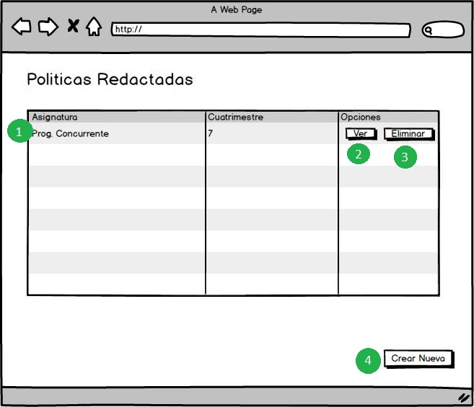

1. definicion de politicas
2. En la opción  podrá desplegar una lista de asignaturas, en la cual tendrás que seleccionar.
3. En la opción  podrás desplegar una lista de cuatrimestres, en la cual impartirás la nueva política.
4. En el recuadro puedes ingresar las políticas que deseas impartir a los alumnos de la asignatura y cuatrimestre seleccionado.
5. 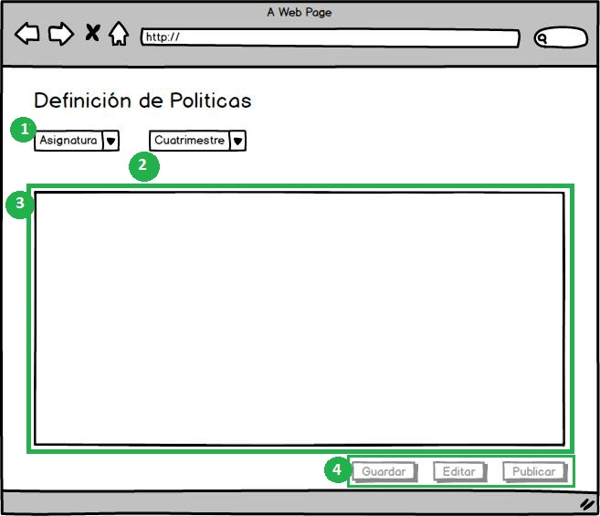Para poder proseguir con el proceso de la nueva política, en el cual tienes la opción de  para almacenar dicha política en la base de datos; también tiene un botón de editar dicha política;  también tiene la opción de publicar dicha política creada para publicárselo a los alumnos.

4. actividades

1. El profesor podrá visualizar en la tabla de actividades los proyectos o actividades anteriormente haya subido, describiendo cada actividad por columnas de la asignatura, el cuatrimestre, grupo, título del proyecto o actividad.
2. En la columna de opciones el profesor podrá visualizar la actividad subida presionando en el botón  de dicha actividad seleccionada.
3. El profesor puede eliminar las actividades, en la parte de opciones hay un botón  la cual tiene el control de eliminar de la base de datos dicha actividad seleccionada.
4. En la opción  tiene la función de poder abrir la ventana de poder crear una nueva actividad.

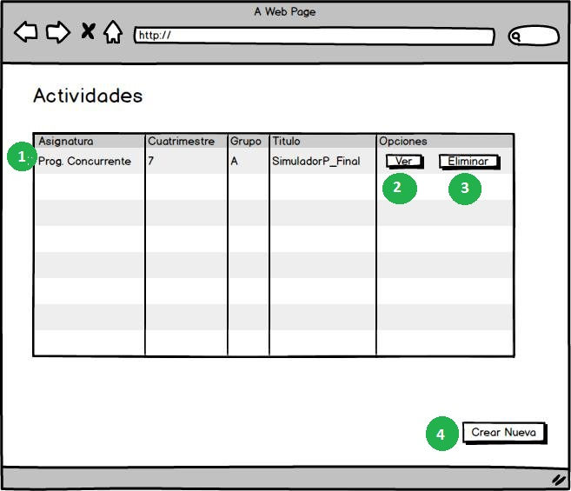

5. criterios de actividad

1. En el cuadro puedes Ingresa el título de la actividad.
2. En el recuadro puedes poner una descripción breve de la actividad que se presentara.
3. En la opción “lista de cotejo”  puedes seleccionar una de la lista de cotejo ya agregada anteriormente.
4. Si quieres subir una nueva lista de cotejo, puedes presionar la opción “subir lista”  la cual ahí seleccionaras el documento en donde tienen guardado tu nueva lista de cotejo.
5. En la opción “puntuación”  el profesor puede seleccionar el valor de la puntuación de la actividad que pretende subir.
6. Puede seleccionar el corte del cuatrimestre que será asignado la actividad a subir, seleccionar el corte en la lista llamado “corte”.
7. Una vez avanzado el proceso de la actividad, el profesor puede seleccionar la asignatura, cuatrimestre  y el grupo  a quien les compartirá la actividad a realizar.
8. El profesor también puede programar la fecha de entre de dicha actividad, dándole click al calendario  y seleccionar la fecha correspondiente.
9. Para poder proseguir con el proceso del criterio de actividad, en el cual tienes la opción de  para almacenar dicha actividad en la base de datos; también tiene un botón de editar dicha actividad;  también tiene la opción de publicar dicha actividad creada para publicárselo a los alumnos.

